Innledning
Nasjonale veiledere er utarbeidet av Nasjonalt forvaltningsråd for Medusa. De gir et felles grunnlag for lik føring i Medusa og muliggjør sammenlignbare data mellom HF. I utarbeidelsen av veilederne legges det ned et grundig arbeid for å best mulig sikre en god praksis i bruk av Medusa og nasjonal nytteverdi. Nasjonale veiledere er fyldigere forklart i kapittel 5 Nasjonale veiledere, mønsterpraksis og tilpasninger.
- Bruk Words strukturerte overskrifter, kapittelnummerering og innholdsfortegnelse.
- Skriv gjerne veilederen direkte inn i denne veiledermalen. Slett oransje tekstbokser og eventuelt kapittel 4 «Utdypninger og eksempler» dersom kapitlet ikke brukes.
- Fyll inn veilederens navn i toppteksten.
- Kapittel 1 «Innledning» er obligatorisk og skal stå først.
- Kapittel 2 «Innhold» skal alltid være med. Klikkbar innholdsfortegnelse.
- Kapittel 4 «Utdypninger, eksempler» slettes dersom det ikke brukes.
- Veilederens innhold skrives inn i kapittel 3.
- «Nasjonale veiledere, mønsterpraksis og tilpasninger» skal være nest siste kapittel.
- «Dokumenthistorikk» skal være siste kapittel.
Forklaring til forfatter: I denne «Nasjonal mal for veiledere» vil du finne flere tekstbokser som denne med oransje bakgrunn. Her beskrives oppsett, føringer og tips til hvordan du skal forfatte en nasjonal veileder.

Innhold
1 Innledning 1
2 Innhold 1
3 Tittel (kapittel 3 er veilederens innhold) 2
3.1 Underkapittel (nivå 2) 2
3.1.1 Underkapittel (nivå 3) 3
3.2 Underkapittel (nivå 2) 4
4 Utdypninger, eksempler 4
4.1 Utdypninger og eksempler 4
5 Nasjonale veiledere, mønsterpraksis og tilpasninger 5
5.1 Mønsterpraksis 5
5.2 Tilpasninger og lokale veiledere 5
6 Dokumenthistorikk 5

Tittel (kapittel 3 er veilederens innhold)
Med kapittel 3 begynner veilederens innhold.
Underkapittel 3.1 viser her et standard oppsettet med et bilde fra Medusa og kulepunktforklaring til høyre.
Formatering: all tekst i Calibri størrelse 11

<Eventuelt innledende tekst til kapittelet.>

Underkapittel (nivå 2)
<Eventuelt innledende tekst til underkapittelet.>
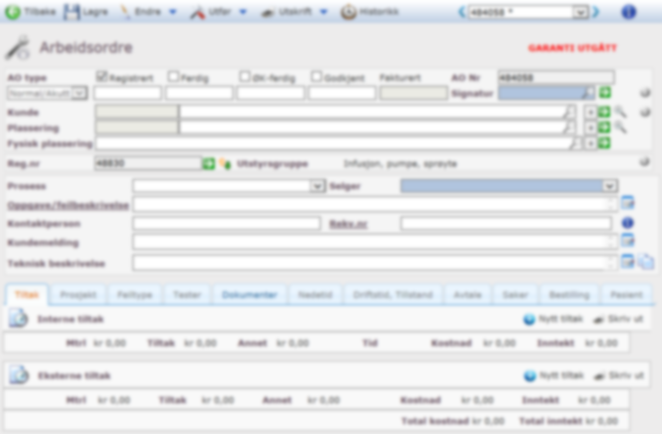  For lengre utledninger det ikke er plass til sett inn kryssreferanse til eget kapittel 4 «Utdypninger og eksempler».  Kryssreferanser skal være i blått og understreket for at det lett skal forstås som en lenke. | <Forklarende topptekst:>  - Uuuu: <Tekst.>  - Vvvv: <Tekst.>  - Wwww: <Tekst Se eksempel under 4.1 Utdypninger og eksempler.>  - Xxxx: <Tekst.>  - Yyyy: <Tekst.>  Toppteksten kan være hvor i Medusa bildet er fra (menynavigasjonen). For eksempel:  Grunnregsitre Koder Søk:  Kulepunkter starter med Feltnavn: i fet skrift etterfulgt av forklaring.  Bruk (etter behov) piler og rammer for å gjøre det lett å se hvilket felt et kulepunkt beskriver.

Underkapittel (nivå 3)
<Eventuelt innledende tekst til underkapittelet.>
<Utfyllende tekst kan legges under et bilde.>  <Tekst.>  <Tekst.>  Dersom det ikke er plass til all teksten til et bilde fra Medusa, bør forklaringen opp. Det kan du gjøre ved å vise et utsnitt av et hovedbilde.  Her er et eksempel på hvordan du oversiktlig viser hvor i et hovedbilde et utsnittet er hentet fra.  Dersom bare utsnittet vises kan det være vanskelig å se hvor utsnittet er hentet fra. | <Forklarende topptekst:>  I en veileder kan det være behov for å henvise til en annen veileder. Sett inn lenke til mappen hvor veilederen er.  Ved å lenke til mappen er det ikke behov for å oppdatere lenken dersom ny veileder publiseres.  - Xxxxxx: <Tekst.>  - Yyyyyy: <Tekst.>  <Utfyllende forklaring.>  - Zzzzzz: <Tekst. Se Veileder Arbeidsordre – Nasjonal Medusa forvaltning for hvordan opprette arbeidsordre (AO)>  - Wwww: <Tekst.>

Underkapittel (nivå 2)
<Eventuelt innledende tekst til underkapittelet.>
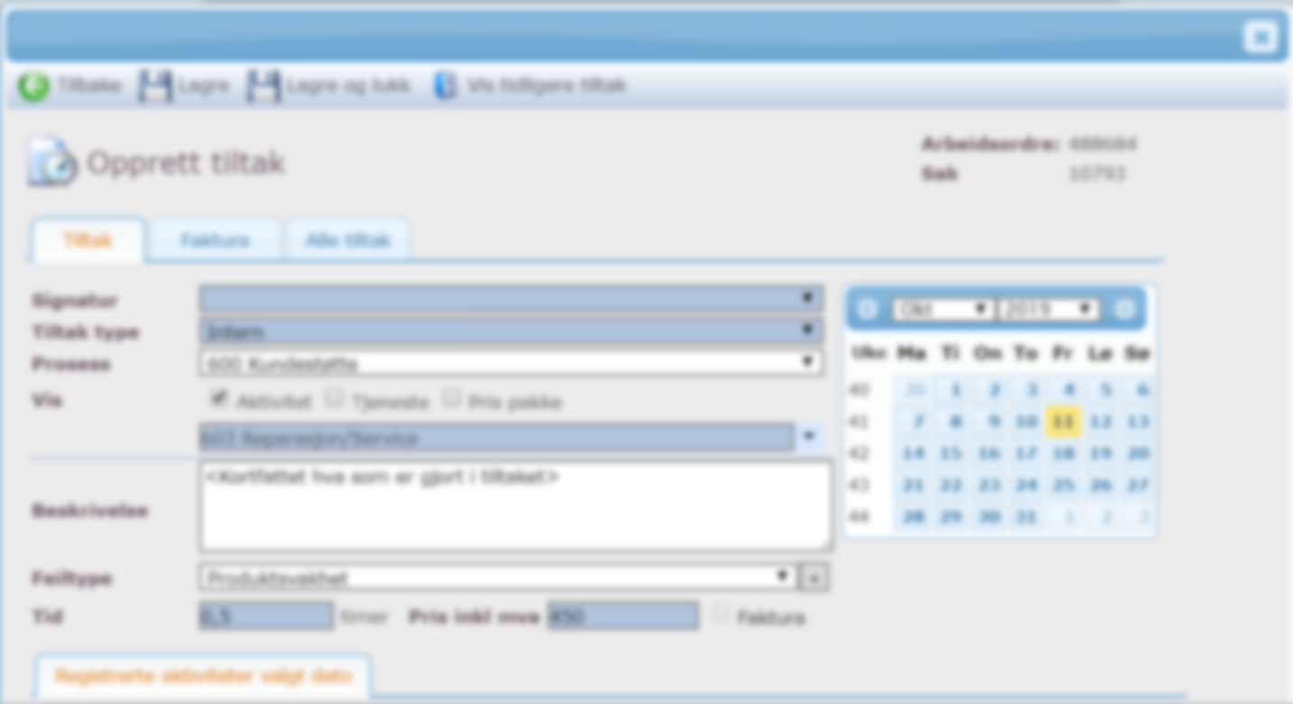 | <Forklarende topptekst:>  - Xxxxxx: <Tekst.>  - Yyyyyy: <Tekst.>  - Zzzzzz: <Tekst.>

Utdypninger og eksempler
Kapittelet «Utdypninger og eksempler» slettes dersom det ikke brukes.

Utdypninger og eksempler
<Tekst.>

Nasjonale veiledere, mønsterpraksis og tilpasninger
Nasjonale veiledere er utarbeidet av Nasjonalt forvaltningsråd for Medusa. De gir et felles grunnlag for lik føring i Medusa og muliggjør sammenlignbare data mellom HF. I utarbeidelsen av veilederne legges det ned et grundig arbeid for best mulig å sikre god praksis i bruk av Medusa og nasjonal nytteverdi.
Med likeverdig og god datakvalitet i Medusa, skaper dette et godt grunnlag og bred faglig kilde for samarbeid, analyser, beslutningsstøtte og gjenbruk. Samarbeid i beredskapssituasjoner kan være særlig viktig gjennom for eksempel oversikter over kritisk MTU og status på reservedeler.

Mønsterpraksis
Det kan være flere måter å gjøre ting på i Medusa. Forholdene på sykehusene er også forskjellige. I denne veilederen er det lagt til grunn en antatt mønsterpraksis. Det er hensyntatt Medusas design og tiltenkte bruk kombinert med det som fremstår som beste praksis under de vanligste forholdene.
Vær nøye med språket i fritekstfelt. Skriv tydelig slik at andre forstår det som er skrevet, vær konkret og presis. Tekst skal være informativ og til nytte. Pasientopplysninger eller annen sensitiv informasjon skal ikke forekomme. Tekst skal ikke være "avslørende", unngå navn, personbeskrivelser o.l.

Tilpasninger og lokale veiledere
Bruk av lokale veiledere, retningslinjer eller tilpasninger skal legge til grunn hensikten gitt i den nasjonale veilederen, slik at formålet med nasjonal deling og felles database oppnås. Lokale veiledere skal lenke til den nasjonale. Nasjonale veiledere finnes på https://medusaforvaltning.no/support/veiledere/.
Dokumenthistorikk - siste endring legges inn øverst.
Legge til ny rad: Høyreklikk utenfor tabellen for siste oppføring. Velg «Sett inn» og «Sett inn rader over».

Dokumenthistorikk
Dokumentnavn  (filnavn) | Dokument-versjon | Dokument-dato | Kort beskrivelse av endring fra forrige versjon av dokumentet | Gjelder for MTA og/eller BHM | Medusa-modul | Tilpasset Medusa-versjon | Utarbeidet av HF | Signatur forfatter
Nasjonal veileder - mal - 2022 mars | 2.0 | 2022.03.10 | Større endringer. Tilpasset og forenklet "utdatert" tekst. Rekkefølge er endret. Forklaringer, føringer og tips til forfatter er tatt inn. | MTA og BHM | <Tekst> | <x.xx.xx> | FvR | Hågen Kyllo
Nasjonal veileder - mal - 2019 november | 1.0 | 2019.11.15 | Større endringer i hele malen. Lagt til kapittelet «Innledning» med nasjonale føringer, mønsterpraksis og tilpasninger / lokale veiledere. | MTA og BHM | <Tekst> | <x.xx.xx> | FvR | Hågen Kyllo

